**PRUEBAS DINÁMICAS**

Analista QA: Eliecer Reyes

|  |  |
| --- | --- |
| **Caso de Prueba** | SAP_028 / Validar inicio de sesión con perfil administrador correctamente |
| **Aplicación** | Aqua Pronto |
| **Ambiente** | QA |
| **Fecha** | Fecha: 20-11-2024 |
| **Resultado Esperado** | Validar que se permita ingresar con perfil administrador visualizando los módulos correspondientes |
| **Resultado Obtenido** | Sistema permite ingresar con usuario admin visualizando sus módulos |

1. Ingresar a aplicativo Aqua Pronto

**URL:** <https://aquaprontoapp.firebaseapp.com/store>

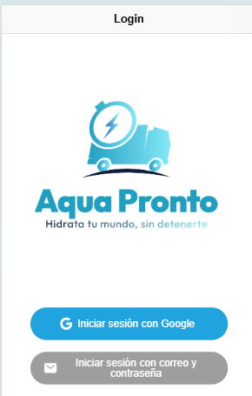

1. Pulsar “Iniciar sesión con correo y contraseña”

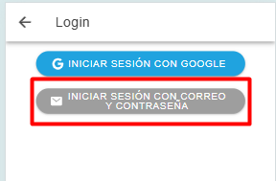

1. Ingresar Credenciales y pulsar botón “Ingresar”

User: albe.fernandez@duocuc.cl

Pass: fallensiwi

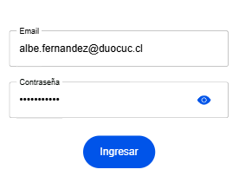

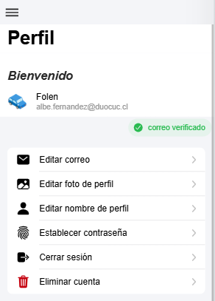

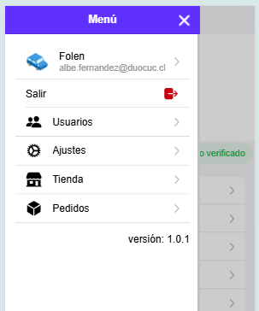

**Ingresa a perfil y se visualizan módulos correspondientes correctamente**